1.

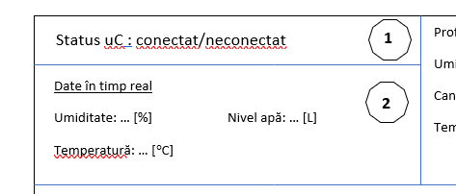

Sa avem aici un buton pe care sa apasam pentur a conecta microcontrolerul la aplicatie